Årsberetning G13 2019
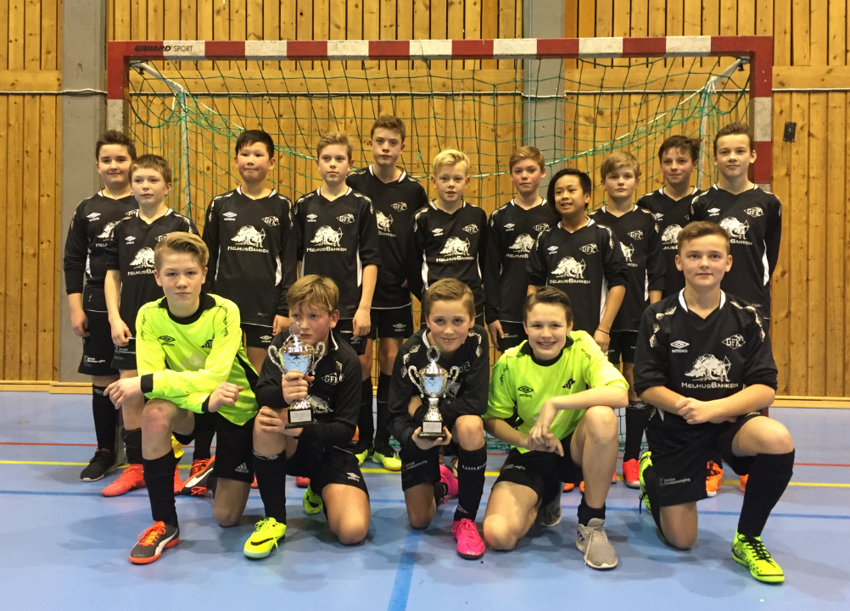
Trenere fotball: Futsal høst/vintersesong:
Konrad Engen fra januar-mai Daniel Folde Eggen
Enok Engen: fra mai-august Konrad Engen
Daniel Folde Eggen: vårsesongen
Robert Presthus: høstsesongen
Arild Borren: høstsesongen

Spillere:
Jonas Tangvik Peder Myrvold
Magnus Holte John Einvik
David Folde Eggen Marius Nordtømme
Noah Sætervold Magnus Alstad
Jonas Hanssen Andreas Segtnan
Alfred Engen Kent Thuc Ha
Magnus Viken David Ljøkjell
Elias Evjen Abdul Ghafour Amohammad
Mats Borren Preben Fuglås (sluttet etter vintertreningene)
Ruben Bekken
Vi startet sesongen med artige futsaltreninger Tiller Cup. Der stilte vi to jevne lag og kom til sluttspill og fikk både en 2. og en 3. plass.
OBOS Cup spilte vi innledende med 3 kamper og 24-0 i målforskjell!
Vi hadde kick off for vårsesongen med Go`cart 4/4-19.
I midten av juni fikk vi tilbud om å være med på Leik Cup, og deltok med to lag.
Vi stilte med to 9èr lag i serien i vårsesongen. Det ble mange spennende kamper, og vi avsluttet med 4-1 sier over serieleder Nardo. Vi endte på 6.plass i 1.divisjon, og rykket da ned til 2.div. før høstsesongen. Det andre laget spilte også mange gode og jevne kamper, og vi hadde flere ulike målskårere på laget. Tilsutt ble det 2.plass på dette laget i en pulje med 10 lag. Spillerne rullerte mellom de to lagene gjennom hele vårsesongen.
Vi startet ferien med Skandia Cup, og hadde den første kampen tirsdag og vant de tre i innledende pulje. Deretter ble det 1/8 finale og vi tok oss helt til finale på Koteng Arena lørdag med live overføring på Adressa. Masse publikum og en stor opplevelse. Vi ledet 1-0 til pause over Nardo, men i 2.omgang fikk keeperen (feilaktig) rødt kort, og vi tapte 3-1. Men det ble sølv på laget fra Gauldal!
I uke 29 var vi på Gothia Cup, og bodde i Alingsås. Vi spilte 3 innledende kamper og gikk videre til B-sluttspill etter to seire og ett tap. Vi vant 1/16 delsfinale etter straffekonk., og 1/8 finale på fredagsmorgenen før vi skulle spille kvartfinale senere på dagen. Da fikk vi en spiller med ett voldsomt armbrudd, som gjorde at kampen ble stoppet. Vi tapte til slutt kampen etter full tid, da var det gått 4 timer siden kampen startet!
Etter en meget jevn vårsesong fortsatte vi med to 9èr lag, selv om vi nå hadde færre spillere. Enok flyttet til Oslo, og Robert og Arild tok over laget med treninger fra midten av august. Det ble nokså enkle kamper i 2.divisjon, og vi endte opp som serievinnere for 1.laget med +55 mål. Vi har vært en stamme på 18 spillere i høst, og med to skader fra sesongstart, var vi litt for få. Da fikk vi låne flere J13 og G12 spillere på 2.laget for å få det til å gå opp, og det fungerte meget bra. De lånte spillerne fungerte veldig bra sammen resten av laget. Det ble likevel for mange kamper på enkeltspillere utover høsten. 2.laget endte opp med 5.plass i sin avdeling.
I OBOS Cup fikk vi spille sluttspill mot Sverre på Levanger 12. august. Vi bestile buss og fylte den opp med nær 50 store og små. Vi vant 9-2 i øsende regnvær, og det var god stemning i bussen hjem. Så ble det 1/4 finale mot Fram med seier, og så semifinale mot Nardo på vår hjemmebane, da ble det dessverre stort tap, selv om vi spilte en bra 1.omgang.
I september fikk vi Sverre Lorentzen fra Kolstad til å ha ei felles keeperøkt for klubbens keepere, totalt 6 deltok på økta sammen resten av G13 laget. Flere av disse øvelsene er mye brukt på treningene vi har hatt senere i høst.
På EMS -cup på Flå stilte vi med 2 lag, det ene laget var toppet, men tapte A- finalen mot Sokna. Det andre laget tapte bronsefinlaen i B-sluttspillet mot Klæbu. Bra total innsats av guttene!
Daniel og Konrad ble trenere for Futsal i vinter, vi fikk treningstid i Horghallen rett etter skolen tirsdag og fredag fra uke 43. Vi ble med på Heimdal Indoor Cup med to jevnbyrdige lag. Der ble det sluttspill på begge lag, og det ene laget vant bronsefinlaen! I tillegg meldte vi på ett toppet lag på Flatås julecup. Der ble vi beste laget i innledende kamper og fikk A-sluttspill hvor vi møtte Nardo i semifinlaen, og da klarte vi endelig å slå dem og kom oss til finale mot Kattem. Vi vant, og det var en herlig opplevelse for alle å vinne vår første cup!
I desember fikk vi treningstid i Bankhallen fram til jul, og guttene gleder seg nå til å begynne med 11èr fotball.
Sesongavlsutning hadde vi på Lade Arena med pizza og to aktiviteter for 16 spillere. Dette ble også avslutning for David Ljøkjell som bytter klubb til Trønderlyn.
Magnus Holte har vært med på kretslaget fra i sommer, og han har fått masse verdifull trening og kamper gjennom dette.
Kretsen har hatt ett annet opplegg med BDO i høst, vi sendte 6 spillere og keeper, som var med i to helger før uttak videre til region Gauldal. Da fikk vi med Alfred og John videre til 6 lørdager med 2 økter, og avluttet med kampdag mot Nord- Østerdal før jul. Etter det var det soneturnering hvor John og Magnus var med på kampdag 5. januar.

Kari Johanne Einvik
Lagleder G13 2019

